Государственное бюджетное дошкольное образовательное учреждение
детский сад № 141 комбинированного вида Выборгского района Санкт-Петербурга.

Конспект занятия по художественно эстетическому развитию в средней группе
Тема: выполнение аппликации из бумаги «Модная причёска».

Титова Наталья Павловна
воспитатель I кв. категории
ГБДОУ детский сад № 141
Выборгского района
г. Санкт-Петербурга

Цель: формировать умение работать ножницами: правильно держать их, сжимать и разжимать кольца. Резать по прямой линии.
Задачи:
Образовательная: продолжать способствовать развитию умения детей держать ножницы и резать ими по прямой, разрезать бумажный прямоугольник на узкие полоски.
Развивающая: способствовать развитию внимания, мышление, мелкой моторики рук, воображения и творческих способностей.
Воспитательная: воспитывать аккуратность, самостоятельность, выполнять последовательно свою работу.
Тип занятия: практическое.
Форма занятия: игровая.
Продолжительность: 20 минут.
Участники: воспитатель, дети, волшебные ножницы.
Возраст обучающихся: 4–5 лет.
Предварительная работа: беседа на тему «Профессия парикмахер», рассматривание иллюстраций по теме, дидактическая игра «Какой инструмент для чего нужен», отгадывание загадок.
Используемые методы и приемы: словесные, наглядные, игровые, показ иллюстраций, работа по образцу.
Материалы: картинки с изображением различных стрижек и причёсок, принадлежности для аппликации на каждого ребёнка: картон с изображением лица, прямоугольники цветной бумаги разного размера для создания волос, клей, кисточки для клея, ножницы по количеству детей.
Ход занятия.
Воспитатель: -Здравствуйте, ребята, я очень рада всех вас увидеть! Попробуйте отгадать загадку?
Кто же сделает прическу
Феном, щеткой и расческой
Пышно локоны завьет,
Челку щёткой взобьет
Все в его руках горит
Кто изменит внешний вид? (парикмахер)
-Кто из вас догадался, чем мы сегодня будем заниматься? (создавать причёски).
-Поднимите руку, кто из вас хоть раз побывал в парикмахерской?
-Как называют людей, которые там работают? (мастер, парикмахер).
- Какими инструментами пользуется мастер? (расчёска, ножницы, плойки, фен, бигуди, лак, гель, пенка для укладки волос).
Тогда проходите за столы, и приступим к нашей работе.
Последовательность выполнения работы:
1. Берем сначала большой прямоугольник цветной бумаги и разрезаем его на узкие полоски.
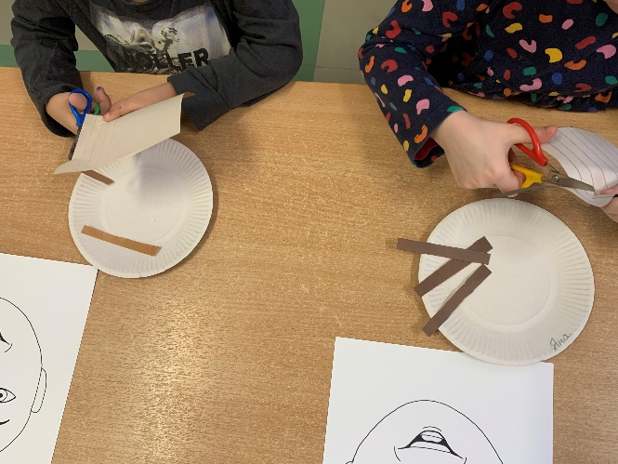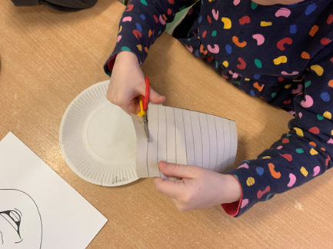
2. Затем так же разрезаем на полоски прямоугольник меньшего размера.
Это будут наши будущие волосы для причёсок.
3. Намазываем начало полоски клеем.
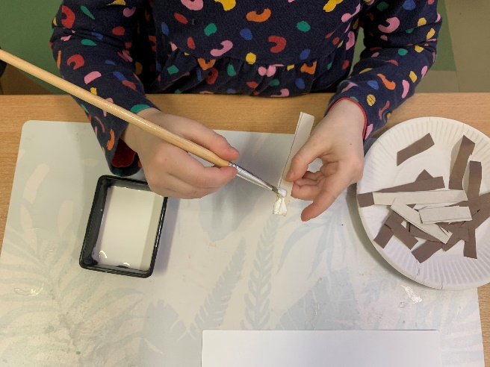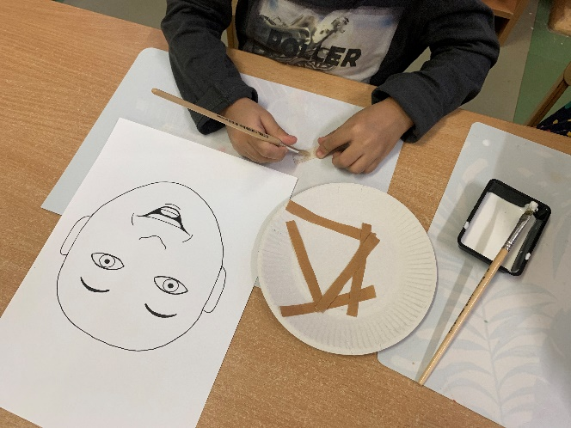

4. Приклеиваем полоски бумаги к основе работы по своему желанию, формируя вокруг нарисованного лица волосы в виде причёски.
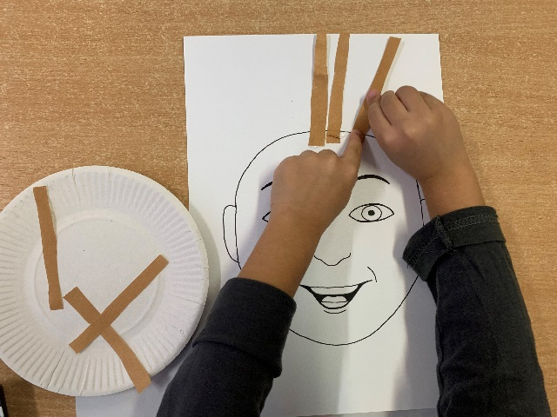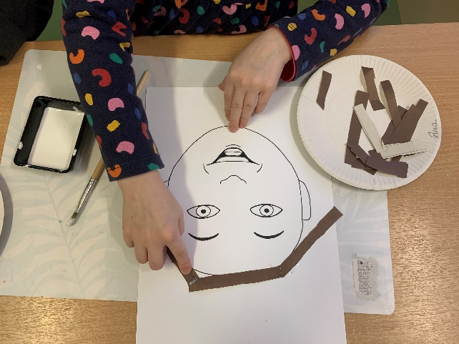
5. По желанию можно приклеить разноцветные бантики или заколки (из бумаги), заранее заготовленные воспитателем.
Итог занятия: Воспитатель: -А сейчас покажем свои причёски! Какие вы молодцы, у вас получились очень красивые, разные и очень интересные работы.
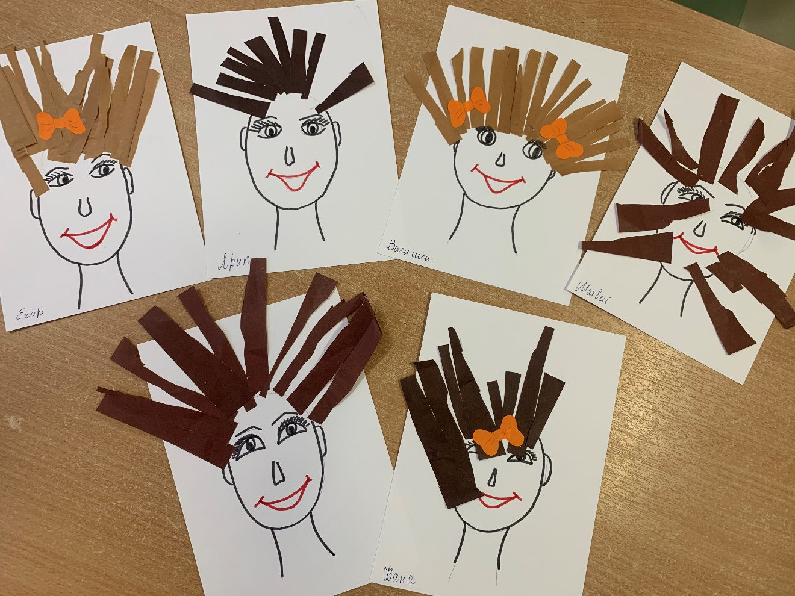

Литература:
Инновационная программа дошкольного образования "От рождения до школы" под редакцией Н. Е. Вераксы, Т. С. Комаровой, Э. М. Дорофеевой, Издание пятое (инновационное), исправленное и дополненное. Мозаика-Синтез. Москва 2019г.
Колдина Д. Н. "Аппликация в детском саду. Конспекты занятий с детьми 4–5 лет. ФГОС", Мозаика-Синтез. Москва 2021 г.
Азбука профессий от А до Я. Загадки в стихах и развивающие задания для дошкольников. Иванова Н. В., Сон С.Л., Планета(уч.) 2020 г.
Интересные профессии. 64 стр. 123 вопроса -123 ответа. Феданова Ю., Скиба Т., Машир Т., Владис, 2020 г.

